1
5/04/2024
Bionexo
RESULTADO – TOMADA DE PREÇO
N° 202484TP57995HEAPA
O Instituto de Gestão e Humanização – IGH, entidade de direito privado e sem fins lucrativos,
classificado como Organização Social, vem tornar público o resultado da Tomada de Preços, com
a finalidade de adquirir bens, insumos e serviços para o HEAPA - Hospital Estadual de Aparecida
de Goiânia, com endereço à Av. Diamante, s/n - St. Conde dos Arcos, Aparecida de Goiânia/GO,
CEP: 74.969-210.
Bionexo do Brasil Ltda
Relatório emitido em 15/04/2024 09:10
Comprador
IGH - HUAPA - HOSPITAL DE URGÊNCIA DE APARECIDA DE GOIÂNIA (11.858.570/0004-86)
AV. DIAMANTE, ESQUINA C/ A RUA MUCURI, SN - JARDIM CONDE DOS ARCOS - APARECIDA DE GOIÂNIA, GO CEP:
74969-210
Relação de Itens (Confirmação)
Pedido de Cotação : 342051786
COTAÇÃO Nº 57995 UNIFORME E EPIS HEAPA ABR/2024
Frete Próprio
Observações: *PAGAMENTO: Somente a prazo e por meio de depósito em conta PJ do fornecedor. *FRETE: Só serão
aceitas propostas com frete CIF e para entrega no endereço: AV. DIAMANTE, ESQUINA C/ A RUA MUCURI, JARDIM
CONDE DOS ARCOS, AP DE GOIÂNIA/GO CEP: 74969210, dia e horário especificado. *CERTIDÕES: As Certidões
Municipal, Estadual de Goiás, Federal, FGTS e Trabalhista devem estar regulares desde a data da emissão da proposta
até a data do pagamento. *REGULAMENTO: O processo de compras obedecerá ao Regulamento de Compras do IGH,
prevalecendo este em relação a estes termos em caso de divergência.
Tipo de Cotação: Cotação Normal
Fornecedor : Todos os Fornecedores
Data de Confirmação : Todas
Faturamento
Mínimo
Validade da
Proposta
Condições de
Pagamento
Fornecedor
Prazo de Entrega
Frete Observações
Bc Distribuidora Eireli - Me
GOIÂNIA - GO
Paula Cristina Andrade Oliveira - (62)
15 dias após
confirmação
1
R$ 0,0000
15/05/2024
28/42 ddl - Boleto
CIF
null
4
101-6018
bcdistribuidora1@gmail.com
Mais informações
Programação
de Entrega
Preço
Unitário Fábrica
Preço
Valor
Total
Produto
Código
Fabricante Embalagem Fornecedor Comentário Justificativa
Rent(%) Quantidade
Usuário
CALCADO DE SEG
TENIS EVA PRETO N
3
6 - PAR -> CALCADO
DE SEGURANÇA
MODELO TENIS EM
EVA PRETO NUMERO
3
6 CALÇADO
OCUPACIONAL TIPO
TENIS FECHADO NA
PARTE DO CALCANHAR
COM ALTURA DE
TENIS EVA
SOFT
WORKS
5
,5CM CONFECIONADO
EM EVA NA COR
Danielly
Evelyn
PRETO COM SOLADO
DE BORRACHA
ANTIDERRAPANTE,
RESISTENTE AO
ESCORREGAMENTO EM
PISO DE AÇO COM
SOLUÇÃO DE
ANTIDER
REF BB36
PRETO 35
CA 37212 -
SOFT
Bc
Pereira Da
Cruz
R$
R$
R$
385,1000
1
40057
-
CX
Distribuidora
Eireli - Me
null
-
5 Pares
7
7,0200 0,0000
15/04/2024
08:48
WORK
GLICEROL,RESISTENTE
AO OLEO
COMBUSTIVEL E A
ABSORÇÃO DE
ENERGIA NA REGIAO
DO SALTO EM
ATENDIMENTO AS
NORMAS DE
SEGURANÇA NR -32.
2
CALCADO DE SEG
TENIS EVA PRETO N
7 -CALCADO DE SEG
TENIS EVA PRETO N
7 - PAR - CALCADO
DE SEGURANÇA
MODELO TENIS EM
EVA PRETO NUMERO
40059
-
TENIS EVA
SOFT
WORKS
ANTIDER
REF BB80
PRETO 37
CA 37212 -
SOFT
CX
Bc
null
-
R$
R$
8 Pares
R$
616,1600
Danielly
Evelyn
Pereira Da
Cruz
Distribuidora
Eireli - Me
77,0200 0,0000
3
3
15/04/2024
08:48
3
7 CALÇADO
WORK
OCUPACIONAL TIPO
TENIS FECHADO NA
PARTE DO CALCANHAR
COM ALTURA DE
5
,5CM CONFECIONADO
https://bionexo.bionexo.com/jsp/RelatPDC/relat_adjudica.jsp
1/3
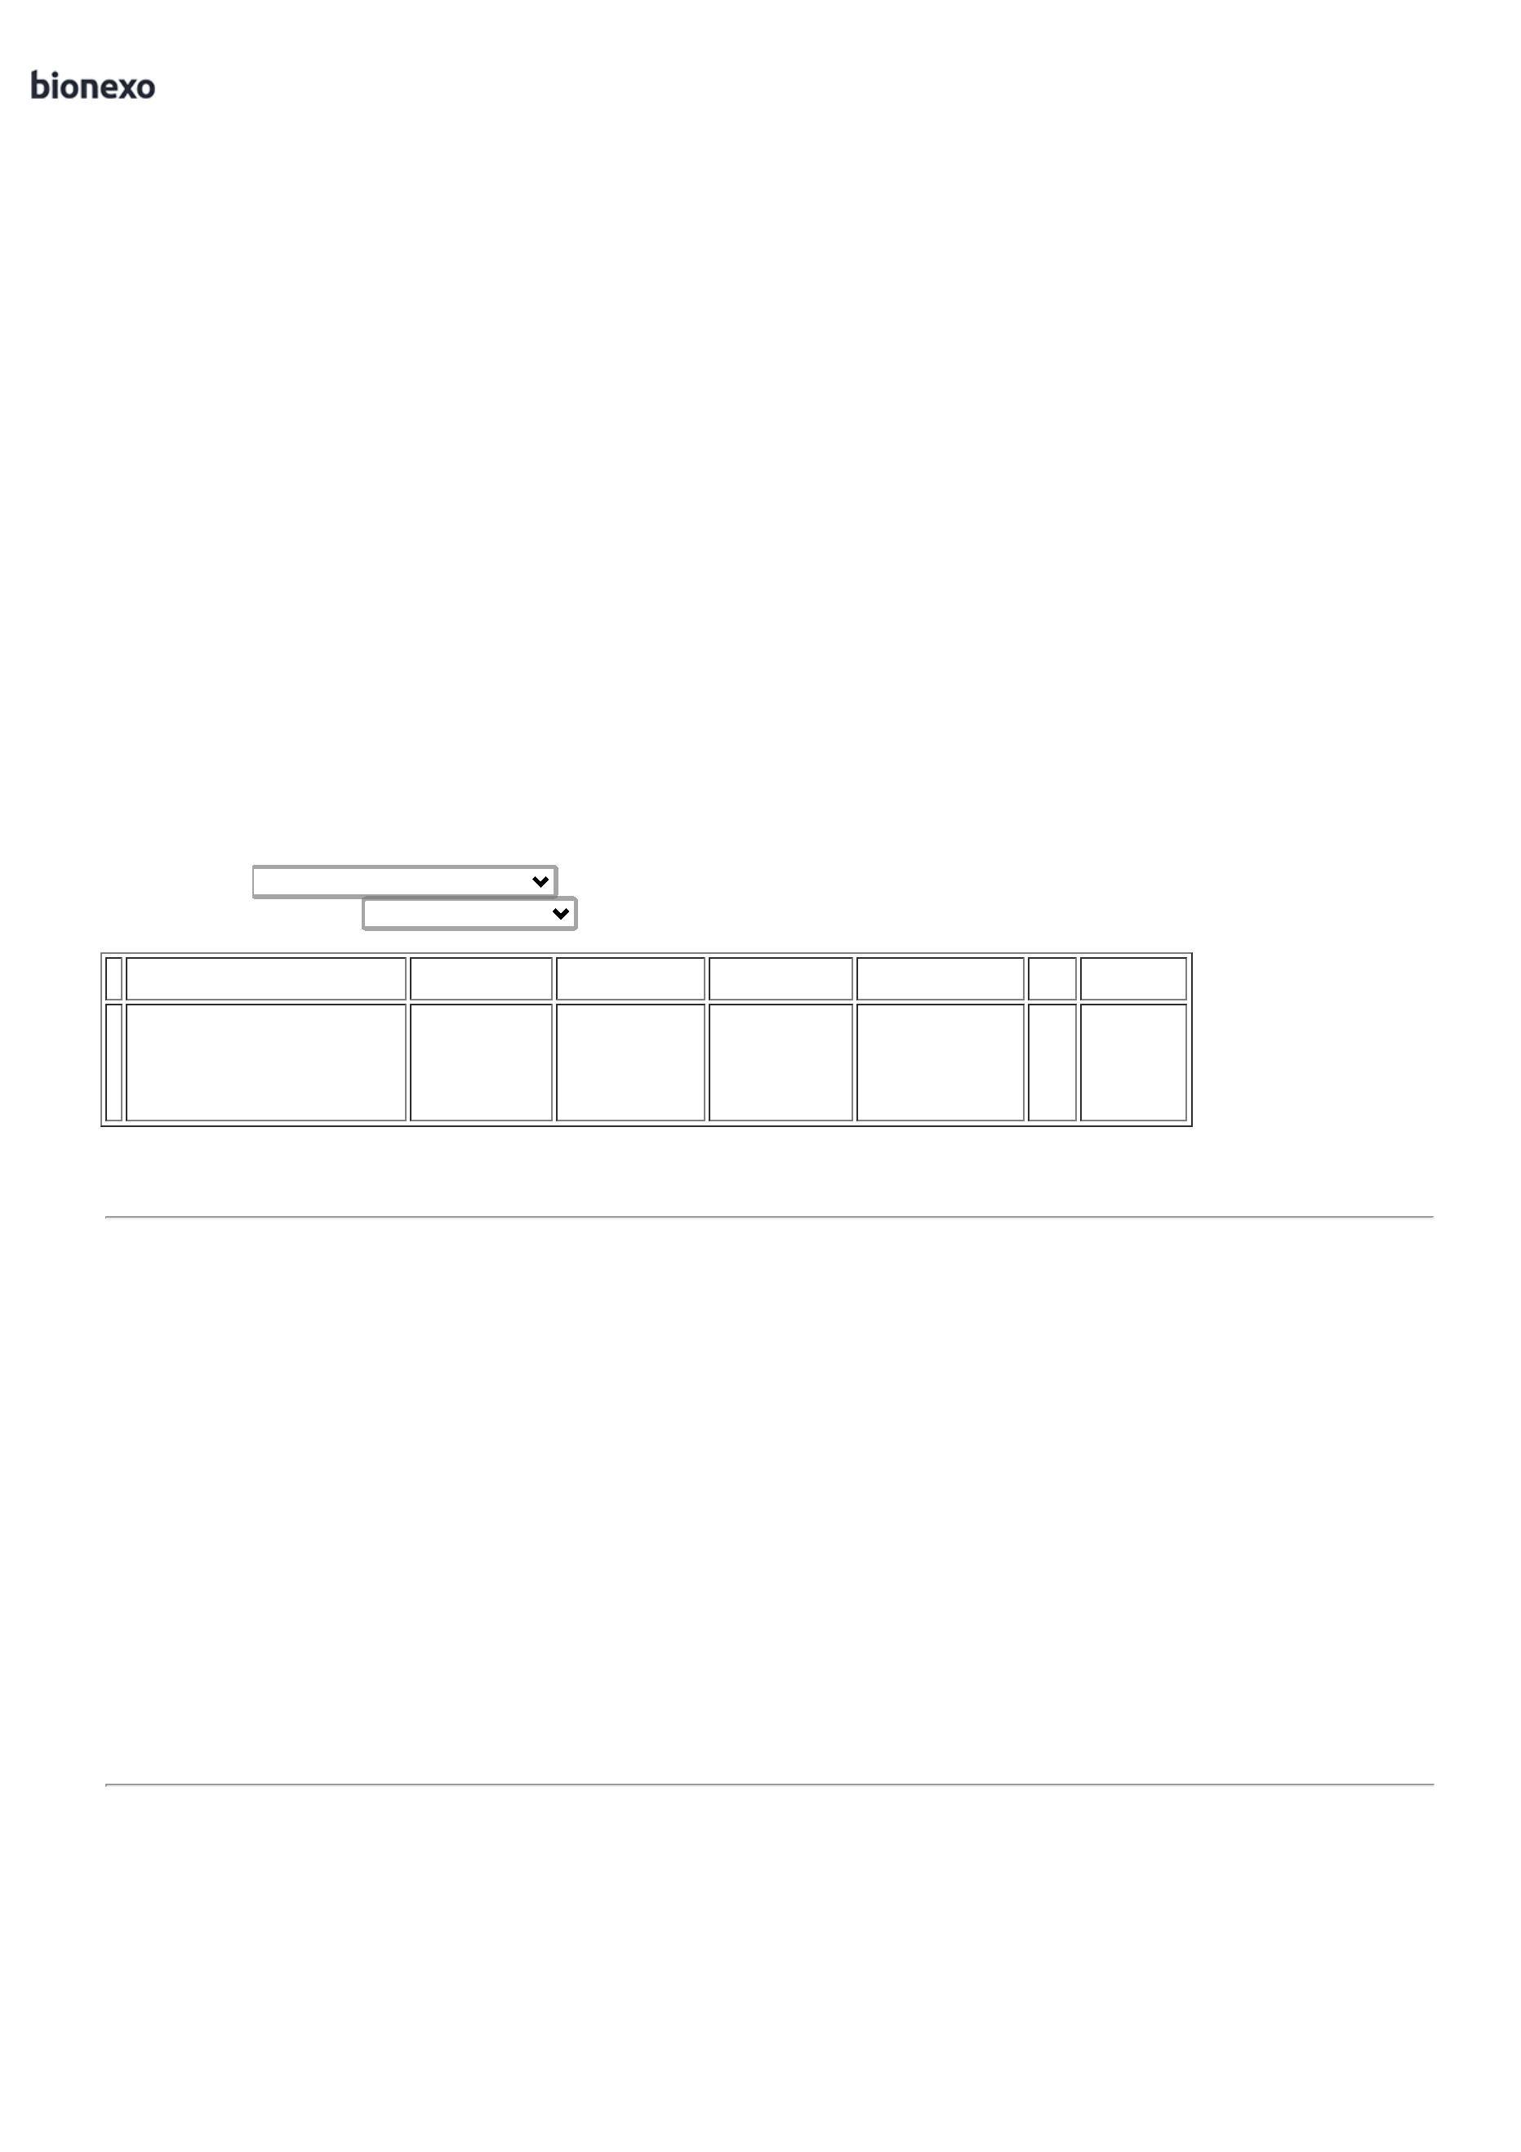

1
5/04/2024
Bionexo
EM EVA NA COR
PRETO COM SOLADO
DE BORRACHA
ANTIDERRAPANTE,
RESISTENTE AO
ESCORREGAMENTO EM
PISO DE AÇO COM
SOLUÇÃO DE
GLICEROL,RESISTENTE
AO OLEO
COMBUSTIVEL E A
ABSORÇÃO DE
ENERGIA NA REGIAO
DO SALTO EM
ATENDIMENTO AS
NROMAS DE
SEGURANÇA NR -32.
PAR
CALCADO DE SEG
TENIS EVA PRETO N
3
8 - PAR - CALCADO
DE SEGURANÇA
MODELO TENIS EM
EVA PRETO NUMERO
3
8 CALÇADO
OCUPACIONAL TOPO
TENIS FECHADO NA
PARTE DO CALCANHAR
COM ALTURA DE
TENIS EVA
SOFT
WORKS
ANTIDER
REF BB80
PRETO 38
CA 37212 -
soft work
5
,5CM CONFECIONADO
EM EVA NA COR
Danielly
Evelyn
Pereira Da
Cruz
PRETO COM SOLADO
DE BORRACHA
ANTIDERRAPANTE,
RESISTENTE AI
ESCORREGAMENTO EM
PISO DE AÇO COM
SOLUÇÃO DE
Bc
R$
R$
R$
462,1200
3
40061
-
cx
Distribuidora
Eireli - Me
null
-
6 Pares
77,0200 0,0000
15/04/2024
08:48
GLICEROL,RESISTENTE
AO OLEO
COMBUSTIVEL E A
ABSORÇÃO DE
ENERGIA NA REGIAO
DO SALTO EM
ATENDIMENTO AS
NORMAS DE
SEGURANÇA NR -32.
CALCADO DE SEG
TENIS EVA PRETO N
3
9 - PAR - CALCADO
DE SEGURANÇA
MODELO TENIS EM
EVA PRETO NUMERO
3
9 CALÇADO
OCUPACIONAL TOPO
TENIS FECHADO NA
PARTE DO CALCANHAR
COM ALTURA DE
TENIS EVA
SOFT
WORKS
5
,5CM CONFECIONADO
EM EVA NA COR
Danielly
Evelyn
PRETO COM SOLADO
DE BORRACHA
ANTIDERRAPANTE,
RESISTENTE AO
ESCORREGAMENTO EM
PISO DE AÇO COM
SOLUÇÃO DE
ANTIDER
REF BB80
PRETO 39
CA 37212 -
SOFT
Bc
Pereira Da
Cruz
R$
R$
R$
308,0800
4
40063
-
CX
Distribuidora
Eireli - Me
null
-
4 Pares
7
7,0200 0,0000
15/04/2024
08:48
WORK
GLICEROL,RESISTENTE
AO OLEO
COMBUSTIVEL E A
ABSORÇÃO DE
ENERGIA NA REGIAO
DO SALTO EM
ATENDIMENTO AS
NORMAS DE
SEGURANÇA NR -32.
5
CALCADO DE SEG
TENIS EVA PRETO N
0 - PAR - CALCADO
DE SEGURANÇA
MODELO TENIS EM
EVA PRETO NUMERO
40065
-
TENIS EVA
SOFT
WORKS
ANTIDER
REF BB80
PRETO 40
CA 37212 -
soft work
cx
Bc
null
-
R$
R$
4 Pares
R$
308,0800
Danielly
Evelyn
Pereira Da
Cruz
Distribuidora
Eireli - Me
77,0200 0,0000
4
15/04/2024
08:48
4
0 CALÇADO
OCUPACIONAL TOPO
TENIS FECHADO NA
PARTE DO CALCANHAR
COM ALTURA DE
5
,5CM CONFECIONADO
EM EVA NA COR
PRETO COM SOLADO
DE BORRACHA
ANTIDERRAPANTE,
RESISTENTE AO
ESCORREGAMENTO EM
PISO DE AÇO COM
SOLUÇÃO DE
GLICEROL,RESISTENTE
AO OLEO
COMBUSTIVEL E A
ABSORÇÃO DE
ENERGIA NA REGIAO
DO SALTO EM
ATENDIMENTO AS
https://bionexo.bionexo.com/jsp/RelatPDC/relat_adjudica.jsp
2/3

1
5/04/2024
Bionexo
NORMAS DE
SEGURANÇA NR -32.
PAR
CALCADO DE SEG
TENIS EVA PRETO N
4
1 - PAR - CALCADO
DE SEGURANÇA
MODELO TENIS EM
EVA PRETO NUMERO
4
1 CALÇADO
OCUPACIONAL TIPO
TENIS FECHADO NA
PARTE DO CALCANHAR
COM ALTURA DE
TENIS EVA
SOFT
WORKS
ANTIDER
REF BB80
PRETO 41
CA 37212 -
soft work
5
,5CM CONFECIONADO
EM EVA NA COR
Danielly
Evelyn
Pereira Da
Cruz
PRETO COM SOLADO
DE BORRACHA
ANTIDERRAPANTE,
RESISTENTE AI
ESCORREGAMENTO EM
PISO DE AÇO COM
SOLUÇÃO DE
Bc
R$
R$
R$
231,0600
6
40067
-
cx
Distribuidora
Eireli - Me
null
-
3 Pares
77,0200 0,0000
15/04/2024
08:48
GLICEROL,RESISTENTE
AO OLEO
COMBUSTIVEL E A
ABSORÇÃO DE
ENERGIA NA REGIAO
DO SALTO EM
ATENDIMENTO AS
NORMAS DE
SEGURANÇA NR -32.
Total
Parcial:
R$
3
3
0.0
0.0
2.310,6000
Total de Itens da Cotação: 6
Total de Itens Impressos: 6
Total
Geral:
R$
2.310,6000
Clique aqui para geração de relatório completo com quebra de página
https://bionexo.bionexo.com/jsp/RelatPDC/relat_adjudica.jsp
3/3

